ЧЕМ ЗАНЯТЬ РЕБЁНКА В НОВОГОДНИЕ КАНИКУЛЫ?
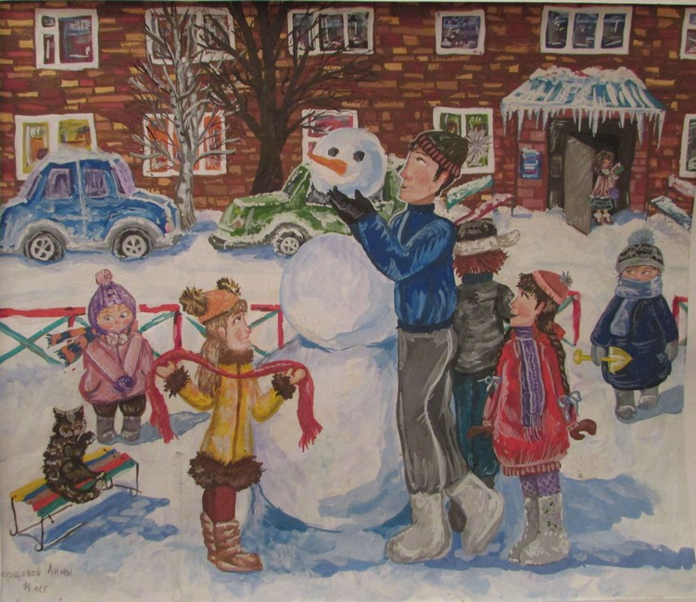
Воспитатель: Ткаченко С.В.

Заранее сделайте подборку мультфильмов и детских фильмов, которые бы Вы с удовольствием посмотрели вместе со своим ребенком. Можно взять русскую и зарубежную классику Уолта Диснея.
Купите наборы фломастеров и карандашей вместе с раскрасками. Если у Вас есть принтер, то можно скачать и распечатать уже готовые раскраски и вместе раскрасить любимых персонажей.
Часто можно встретить на прилавках магазинов сборные модели из дерева, пластика, картона. Большой выбор пазлов с разнообразным количеством штук. Собирать их очень увлекательно и занимает достаточно много времени, а стоят они недорого. Самое главное, что потом эту поделку вы сможете поставить на полку или повесить на стену. Это будет плод ваших совместных усилий.
Маленький помощник на кухне. Подключите своего ребенка к процессу приготовления пищи, доверьте ему самые простые вещи: подать ложку или чашку, вымыть продукты. Если Вы этого не делали раньше, то просто удивитесь. Ребенок будет это делать с большой ответственностью и будет горд, что ему доверили такое важное и взрослое занятие. Сделайте это в форме игры.
Играйте в совместные игры: пазлы, домино, мозайку и т.д.
Узнавайте, что-нибудь интересное вместе. Откройте и почитайте познавательную книгу, посмотрите научный фильм на тему, которая интересна ребенку.
Расскажите о себе и о тех временах, когда вы были такими же маленькими. Дети очень любят это слушать. Расскажите о бабушках и дедушках. Расскажите о семейных традициях.
Сходите в кинотеатр на премьеру мультфильма или новогодней сказки.
Сходите в музей. Это будет интересно и увлекательно не только ребенку, но и Вам. Есть много видов музеев.
Каток, горка, лыжи – активный отдых. Оденьтесь по погоде и вперед. После такого отдыха чашка горячего вкусного чая будет очень кстати.
Если есть возможность, то погуляйте в парке или в лесу. Слепите снежную бабу или снеговика, поиграйте в снежки.
Кроме этого, существуют множество способов провести время с пользой. Самое главное, проведите это время со своим ребенком, чтобы он не чувствовал себя покинутым и брошенным. Организуйте правильно досуг и с каникул вы вернётесь полные сил и энергии, а не уставшими и обессиленными.

